**Mindset Finansial Progresif Generasi Muda**

**Sebagai Penggerak Perbankan yang Inklusif di Indonesia**

Sebuah sudut pandang pribadi tentang Mindset Finansial Progresif Generasi Muda dan perannya dalam inklusi perbankan di Indonesia.



**Disusun Oleh:**

Dimas Muhammad Ramadhan

20240510321

**KELAS MANJC-11**

**PROGRAM STUDI MANAJEMEN**

**FAKULTAS EKONOMI DAN BISNIS**

**UNIVERSITAS KUNINGAN**

**TAHUN 2025**

# KATA PENGANTAR

Assalamualaikum Warahmatullahi Wabarakatuh. Segala puji bagi Allah SWT yang telah melimpahkan rahmat dan karunia-Nya, sehingga saya dapat menyelesaikan dan menghadirkan tulisan ini di blog pribadi saya. Dengan judul “Mindset Finansial Progresif Generasi Muda Sebagai Penggerak Perbankan yang Inklusif di Indonesia”, saya ingin berbagi pandangan dan pemikiran yang saya harapkan dapat memicu diskusi positif.

Tujuan utama saya menulis esai ini adalah untuk memberikan kontribusi pemikiran sederhana mengenai pentingnya literasi finansial yang harus dimiliki generasi muda. Saya sadar, tulisan ini jauh dari sempurna dan mungkin masih banyak kekurangannya. Oleh karena itu, masukan, kritik, dan saran dari Anda sangat saya hargai untuk perbaikan di masa mendatang. Selamat membaca, dan terima kasih!

Kuningan, 12 Juni 2025

Dimas Muhammad Ramadhan

# DAFTAR ISI

KATA PENGANTAR i

DAFTAR ISI ii

BAB I 1

PENDAHULUAN 1

1.1. Latar Belakang 1

1.2. Rumusan Masalah 1

1.3. Tujuan Penulisan 2

1.4. Manfaat Penulisan 2

BAB II 3

TINJAUAN PUSTAKA 3

2.1. Konsep Finansial Freedom 3

2.2. Literasi Keuangan pada Generasi Muda 3

2.3. Perbankan Inklusif dan Perannya dalam Perekonomian 3

2.4. Pemikiran Timothy Ronald tentang Mindset Finansial 3

BAB III 5

PEMBAHASAN 5

3.1. Tantangan Finansial yang Dihadapi Generasi Muda 5

3.2. Mindset Finansial Progresif sebagai Kunci 5

3.3. Strategi Penerapan Nilai-nilai Finansial di Kalangan Mahasiswa 5

3.4. Study Kasus atau Ilustrasi Penerapan 6

BAB IV 7

PENUTUP 7

4.1. Kesimpulan 7

DAFTAR PUSTAKA 8

Lampiran 9

# BAB I

# PENDAHULUAN

## Latar Belakang

Di era sekarang yang serba digital, serba cepat dan kompetitif, kebebasan finansial menjadi impian besar banyak anak muda. Namun, kebanyakan generasi muda saat ini hanya melihat financial freedom sebagai cita-cita semata yang jauh dari kenyataan. Dalam salah satu videonya Timothy Ronald menjelaskan bahwa ada 5 strategi ampuh untuk mencapai kebebasan finansial, Timothy Ronald juga merupakan seorang figur anak muda yang dikenal karena kedisiplinnya membangun karier dan investasi, beliau menjelaskan bahwa untuk mencapai kebebasan finansial, dibutuhkan lebih dari sekedar bekerja keras. Di perlukan pola pikir (mindset) yang progresif: meniru strategi orang sukses, menciptakan nilai dalam industry yang dipilih, bekerja dengan gila, serta berani mengambil langkah yang proaktif dan penuh keberanian.

Nilai-nilai diatas sangat relevan dan berkaitan dalam konteks literasi dan inklusi keuangan Indonesia. Hingga kini, inklusi perbankan menjadi salah satu pilar penting dalam Pembangunan ekonomi yang berkelanjutan. Sayangnya, sebagian besar anak muda masih belum terlibat secara aktif dalam ekosistem keuangan formal. Banyak dari mereka belum memiliki rekening bank, belum paham produk-produk keuangan digital, atau belum memiliki kemampuan mengelola uang secara bijak. Hal ini menghambat terciptanya sistem perbankan yang inklusif.

## **Rumusan Masalah**

1. Apa itu mindset finansial progresif, dan bagaimana karakteristiknya?
2. Mengapa mindset finansial sangat penting bagi generasi muda dalam menghadapi tantangan inklusi keuangan?
3. Bagaimana penerapan nilai-nilai dari mindset finansial progresif dapat mendorong terciptanya sistem perbankan yang inklusif di Indonesia?

## Tujuan Penulisan

1. Menjelaskan konsep mindset finansial progresif di kalangan anak muda.
2. Menganalisis peran generasi muda dalam membentuk perbankan yang inklusif melalui mindset dan tindakan finansial yang bijak.

## Manfaat Penulisan

1. Manfaat secara teoritis: Mengetahui wawasan tambahan mengenai keterkaitan antara mindset finansial dan inklusi perbankan yang dapat menjadi referensi kajian literasi keuangan.
2. Manfaat secara praktis: Memberi gambaran dan inspirasi nyata bagi generasi muda tentang pentingnya mengadopsi pola pikir finansial yang progresif demi mendorong sistem perbankan yang inklusi, adil, dan berkelanjutan.

# BAB II

# TINJAUAN PUSTAKA



## Konsep Finansial Freedom

Finansial freedom atau kebebasan finansial adalah suatu kondisi dimana uang itu sama sekali udah bukan masalah di hidup kita. Menurut Garman dan Forgue (2012), kebebasan finansial tercapai Ketika individu mampu mengelola keuangannya dengan baik, memiliki tabungan atau investasi yang cukup, serta bebas dari tekanan finansial jangka Panjang.



## Literasi Keuangan pada Generasi Muda

Otoritas Jasa Keuangan (OJK) menyebut bahwa literasi keuangan adalah pengetahuan, keterampilan, dan keyakinan yang mempengaruhi sikap dan perilaku untuk meningkatkan kualitas pengembalian keputusan dan pengelolaan keuangan guna mencapai kesejahteraan. Generasi muda, khususnya mahasiswa, menjadi target penting dalam peningkatan literasi ini karena mereka adalah calon pelaku ekonomi dan pengambil kebijakan di masa depan.

## Perbankan Inklusif dan Perannya dalam Perekonomian

Perbankan inklusif adalah sistem perbankan yang menyediakan layanan keuangan yang terjangkau, mudah diakses, dan sesuai dengan kebutuhan seluruh lapisan masyarakat termasuk mereka yang selama ini belum tersentuh layanan perbankan. Bank Indonesia menekankan pentingnya inklusi keuangan sebagai bagian dari pertumbuhan ekonomi yang merata dan berkeadilan.

## Pemikiran Timothy Ronald tentang Mindset Finansial

Dalam videonya berjudul *“Tips Bebas Finansial”* (Timothy Ronald, 21 Mei 2024) ia menekankan pentingnya pola pikir (mindset) sebagai kunci utama menuju kebebasan finansial. Beberapa prinsip yang ia sampaikan antara lain:

1. Contek orang yang sudah sukses: Pelajari orang yang benaran kaya mulai dari kebiasaan, cara pikir, networking, nalar, industry yang dipilih, bisnis yang dipilih, investasi yang dipilih.
2. Mencari celah dan create value di industri tersebut: Menciptakan inovasi baru yang memudahkan banyak orang, bermanfaat, dan unik. Semakin besar value yang diberikan, semakin besar pula potensi pendapatan.
3. Kerja segila mungkin 16 jam/hari dan 7 hari/minggu: Korbankan semuanya mulai dari waktu luang, hiburan, hingga waktu Bersama keluarga.
4. Jangan fokus bertahan tapi fokuslah menyerang: Ambil resiko untuk terus berkembang.
5. Good luck dalam pencarian bebas finansial: Karena fortune favors the bold, keberuntungan itu datang pada orang yang berani. (Timothy Ronald)

Pemikiran tersebut sejalan dengan semangat generasi muda masa kini yang berani, adaptif, dan berorientasi pada hasil nyata, sehingga relevan diterapkan dalam membangun mindset perbankan yang inklusi.

# BAB III

# PEMBAHASAN



## Tantangan Finansial yang Dihadapi Generasi Muda

Generasi muda saat ini banyak menghadapi tantangan dalam hal keuangan. Mulai dari rendahnya literasi keuangan, perilaku konsumtif akibat gaya hidup digital seperti standart Tiktok, hingga minimnya kesadaran terhadap pentingnya literasi akan investasi dan menabung. Berdasarkan Survei Nasional Literasi dan Inklusi Keuangan (SNLIK) OJK tahun 2022, Tingkat literasi keuangan generasi muda masih berada di bawah rata-rata nasional, yang menunjukan pentingnya pendekatan baru untuk mendorong pemahaman finansial sejak dini.

## Mindset Finansial Progresif sebagai Kunci

Timothy Ronald dalam videonya berjudul “Tips Bebas Finansial” menekankan lima prinsip utama yang bisa diterapkan oleh generasi muda:

1. Meniru orang yang benaran sukses, yaitu belajar dari orang yang dapat membuktikan bahwa dirinya benar-benar sukses.
2. Menciptakan nilai di industri yang dipilih, bukan hanya ikut-ikutan tren, tapi menciptakan solusi dan manfaat bagi seluruh orang.
3. Kerja sekeras mungkin, totalitas kerja 16 jam/hari dan 7 hari/minggu bukan hanya soal waktu, tetapi tentang mindset produktivitas, disiplin tinggi, konsistensi, dan kesabaran.
4. Fokus menyerang, bukan bertahan, ini adalah pembentukan mentalitas agar mendorong anak muda untuk aktif mencari peluang fiansial baru, dan berani mengambil segala resiko selama masih muda.
5. Good luck dan percaya proses, keyakinan bahwa konsistensi akan membuahkan hasil jangka Panjang.

## Strategi Penerapan Nilai-nilai Finansial di Kalangan Mahasiswa

Mindset Progresif dapat diwujudkan oleh generasi muda dengan berbagai strategi berikut:

1. Meningkatkan literasi digital keuangan, misalnya dengan mengikuti pelatihan, webinar, dan konten edukatif dari tokoh inspiratif kita seperti Timothy Ronald.
2. Membuka akses keuangan untuk masyarakat sekitarnya, seperti membantu orang tua atau komunitas untuk membuka rekening digital, mengenal e-wallet, dan menghindari pinjaman ilegal.
3. Menjadi pelaku UMKM berbasis digital, yang tidak hanya memperkaya diri sendiri, tetapi juga mengedukasi pasar tentang transaksi perbankan.
4. Menginisiasi gerakan keuangan inklusif, seperti program mentoring atau pengumpulan dana digital untuk komunitas.

## Study Kasus atau Ilustrasi Penerapan

Contohnya adalah Mahasiswa yang membuka usaha makanan kecil-kecilan dengan sistem pembayaran QRIS. Selain menjalankan bisnis, ia juga mengenalkan sistem perbankan digital kepada konsumennya, banyak di antaranya belum terbiasa menggunakan aplikasi keuangan. Contoh lainnya adalah seorang mahasiswa yang aktif menjadi *content creator* di media sosial, secara rutin membagikan tips mengelola keuangan, investasi mikro, atau panduan membuka rekening bank digital dengan bahasa yang mudah dipahami generasi muda dan masyarakat umum, sehingga mendorong minat mereka terhadap layanan keuangan.

Kisah sukses Timothy Ronald yang dimulai dari hal-hal kecil, seperti membaca buku, mendalami satu bidang, dan menciptakan konten bernilai, dapat dijadikan role model untuk membangun sistem ekonomi inklusif yang dimotori oleh anak muda.

# BAB IV

# PENUTUP



## Kesimpulan

Mindset finansial progresif merupakan kunci utama bagi anak muda dalam mewujudkan perbankan yang inklusif di Indonesia. Melalui nilai-nilai seperti meniru orang sukses, menciptakan value dalam industri, bekerja keras secara konsisten, bersikap proaktif, dan percaya terhadap proses, generasi muda tidak hanya mampu mengatur keuangannya sendiri dengan lebih bijak, tetapi juga menjadi agen perubahan dalam sistem ekonomi digital yang lebih merata.

# DAFTAR PUSTAKA

Khalil Gibran. (2024). *“Inklusi Keuangan Melalui Mata Uang Elektronik: Peran Perbankan dalam Menjembatani Kesenjangan Digital di Masyarakat Pedesaan.” Journal of Ekonomi (Unigha)* <https://journal.unigha.ac.id/index.php/JEko/article/view/3027?>

Otoritas Jasa Keuangan. (2022). *Survei Nasional Literasi dan Inklusi Keuangan (SNLIK) 2022*. Diakses dari  
<https://ojk.go.id/id/berita-dan-kegiatan/siaran-pers/Pages/Survei-Nasional-Literasi-dan-Inklusi-Keuangan-Tahun-2022.aspx?>

Timothy Ronald. (21 Mei 2024). *Tips Bebas Finansial dan strategi ampuh untuk meraih kebebasan finansial di usia muda.* [*https://youtu.be/-QFzlLfl7IE?si=XwbVhAKu-4DQO-19*](https://youtu.be/-QFzlLfl7IE?si=XwbVhAKu-4DQO-19)

World Bank. (2025, Januari 27). *Financial Inclusion Overview.* [*https://www.worldbank.org/en/topic/financialinclusion/overview?*](https://www.worldbank.org/en/topic/financialinclusion/overview?)

# Lampiran

Lampiran 1 – Data Indeks Literasi dan Inklusi Keuangan Indonesia 2022 (OJK)

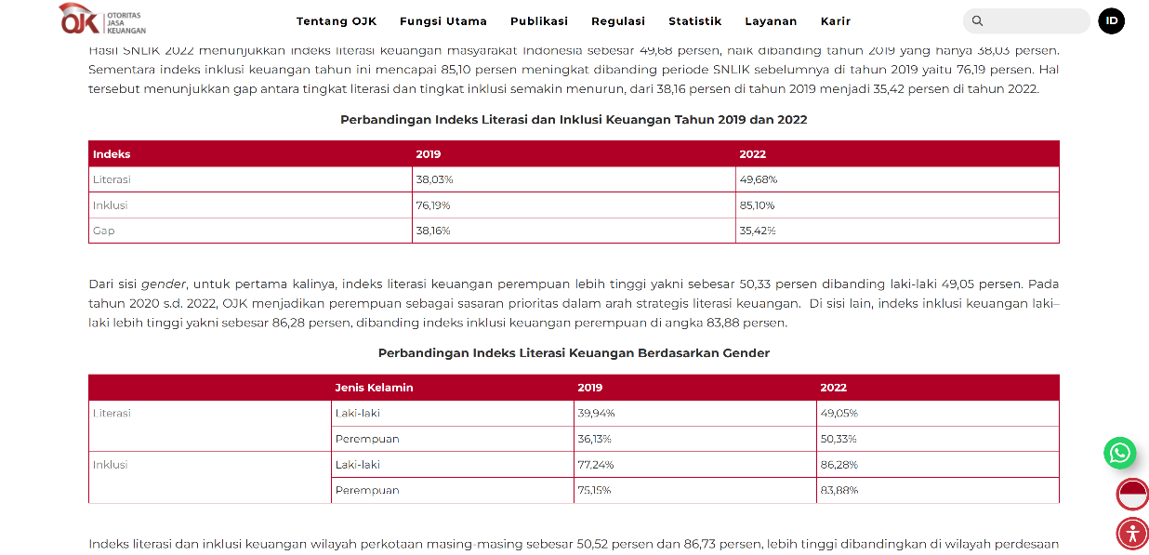

Lampiran 2 – Tips Bebas Finansial by Timothy Ronald

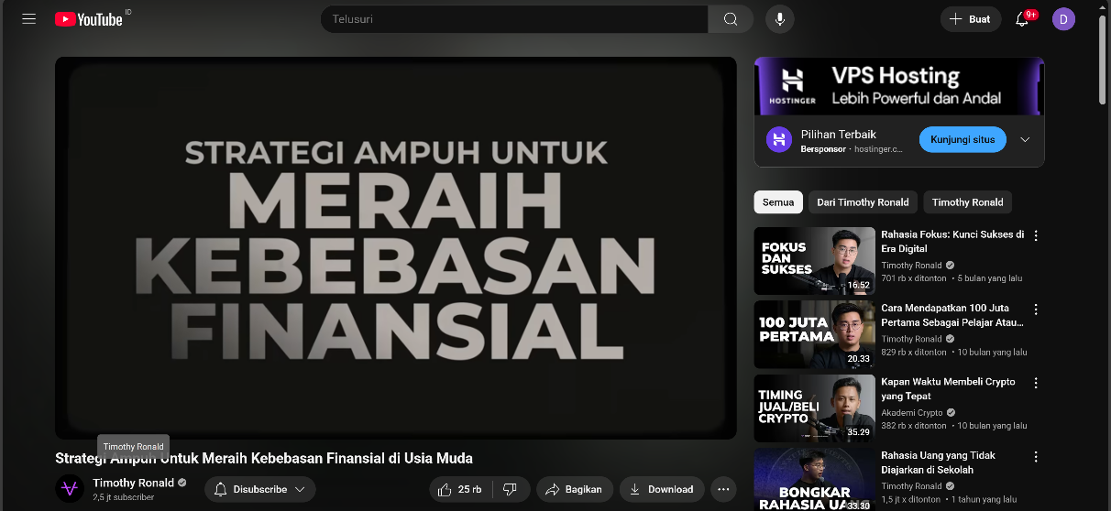

Lampiran 3 – Financial Inclusion World Bank

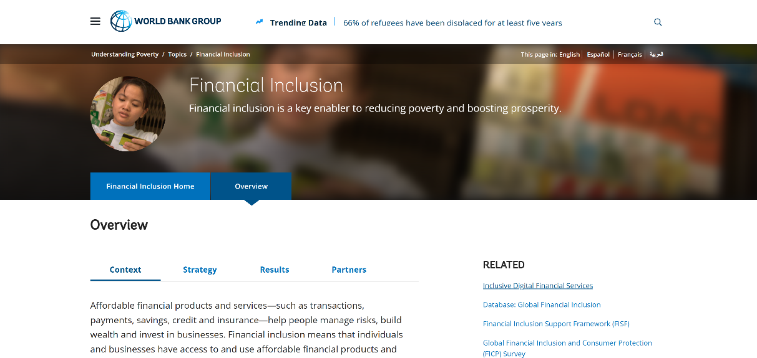

Lampiran ke 4 – Khalil Gibran (2024) tentang Peran Bank dalam Inklusi Keuangan

